附件

安全生产相关证件采购项目
采购需求

一、采购内容
采购特种作业操作证15万张，安全生产知识和管理能力考核合格证1万张。
二、质量要求
（一）特种作业操作证
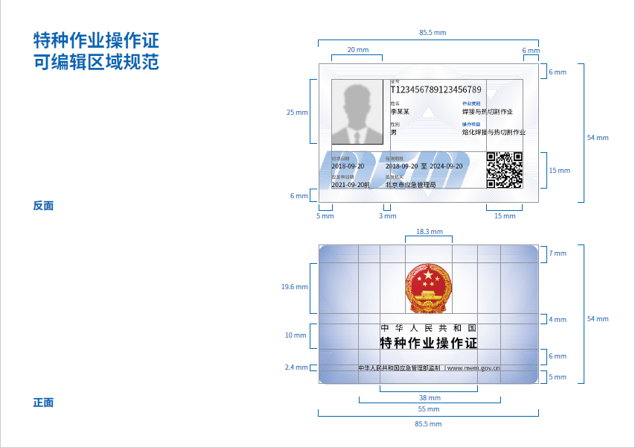
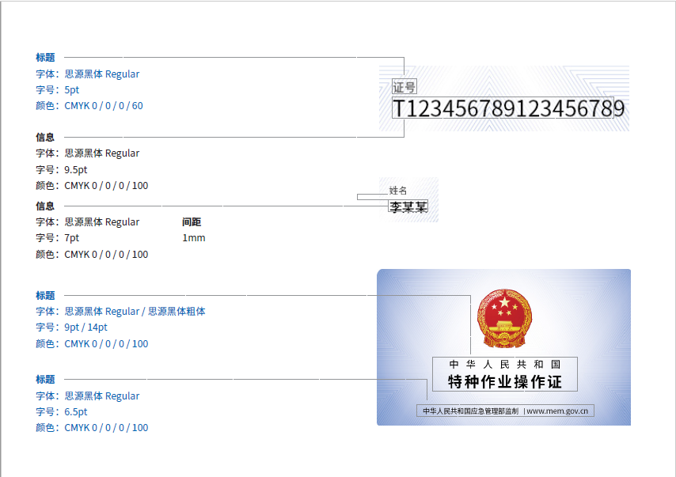
（二）安全生产知识和管理能力考核合格证
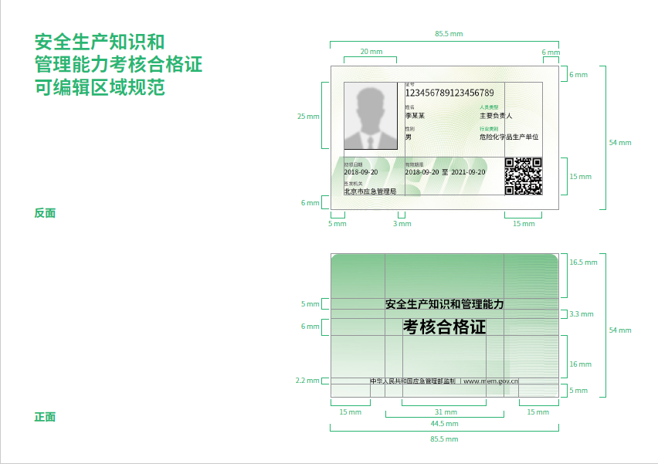
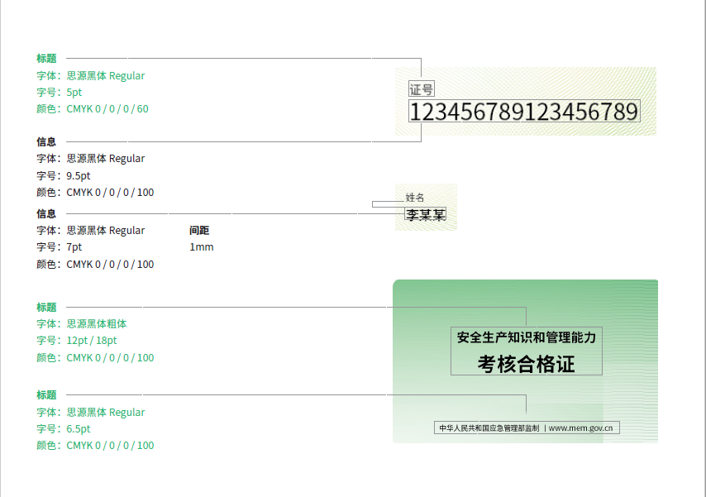
特种作业操作证、安全生产知识和管理能力考核合格证应符合《应急管理部办公厅关于更新安全生产知识和管理能力考核合格证、特种作业操作证式样的通知》要求，卡片规格需符合85.5*54mm，厚度0.76mm，PVC材料；PVC卡片打印表面预处理，应符合PVC卡喷墨打印涂层要求，即国家行业标准HG/T 3938-2007；满足北京市应急管理科学技术研究院现有安全生产证卡打印系统的技术要求。
三、售后服务
1、供应商应在北京市设有长期固定的售后服务机构。
2、供应商需对采购人进行产品使用相应技术培训。
3、如存在产品数量、质量不符合要求和产品破损等情况，供应商应立即按照合同要求更换或补齐产品。

